Довідка про результати моніторингу впровадження державного стандарту базової середньої освіти у 5 класі у 2022-2023 н.р
та завдання на 2023-2024 н.р.

Відповідно до законів України «Про освіту», «Про повну загальну середню освіту», адміністрацією закладу освіти упродовж травня поточного року було здійснено моніторинг впровадження реалізації Концепції НУШ та Державного стандарту базової середньої освіти у 5 класі. В процесі вивчення питання було відвідано уроки вчителів-предметників, проведено співбесіду з класним керівником Салієнко Т.Г., вивчено стан ведення документації, рівень навчальних досягнень учнів за навчальний рік. Здійснено опитування вчителів здобувачів освіти та їх батьків. Опитування здійснювалося на основі сервісу Диск Google за допомогою інструменту форми Google. Респондентам пропонувалося заповнити анонімну анкету за посиланням.
Для досягнення мети були поставлені завдання, які передбачали аналіз досліджуваної проблеми, розробку інструментарію, проведення моніторингового дослідження, обробку й узагальнення отриманих результатів, надання рекомендацій щодо запровадження змін в освітньому процесі.
Практичне значення дослідження
Результати моніторингового дослідження дадуть змогу:
- отримати об’єктивну інформацію про якість надання освітніх послуг, особливостей організації освітнього середовища з точки зору вчителів, батьків, учнів;
- з’ясувати потреби вчителів, виклики, що стоять перед ними з метою забезпечення якісного впровадження Державного стандарту базової середньої освіти;
- розробити шляхи та спланувати комплекс корекційних заходів для вдосконалення організаційного, науково-методичного, матеріального забезпечення базової середньої освіти згідно з вимогами Нової української школи (далі – НУШ).
Загалом участь в опитуванні взяло 30 осіб, з них: 6 вчителів, 14 учнів та 10 батьків.
Продовженням реформи Нової української школи стало затвердження Кабінетом Міністрів України Державного стандарту базової середньої освіти (постанова від 30.09.2020 №898). Стандарт став продовженням ідеї компетентнісного підходу в освіті та відповідних реформаторських засад. Державний стандарт базової середньої освіти визначається трьома засадничими аспектами:
- покладення в основу стандарту компетентнісного підходу;
- вироблення цілісного бачення навчального поступу дитини;
- надання більшої академічної свободи закладам освіти та вчителю.
Новий Державний стандарт базової середньої освіти – матриця академічної свободи. Вчителі, які працюють з 5 класом, обирали модельні програми, підручники. Але підручників на початок року не було, 1 березня отримано підручник з математики. На сайті школи створено сторінку, на якій розміщено всю інформацію про впровадження Державного стандарту, Типову освітню програму, модельні програми, електронні варіанти підручників, все наявне методичне забезпечення 5 класу НУШ. Забезпечено вивчення педагогічним колективом нормативно-правових та інструктивно-методичних документів щодо впровадження Державного стандарту базової середньої освіти. Забезпечено інформування педагогів про нові нормативні, інструктивно-методичні документи щодо впровадження Державного стандарту базової середньої освіти. Всі вчителі-предметники гімназії, які викладають у 5 класі, пройшли курси підвищення кваліфікації при КОІПОПК з питань реалізації нового Держстандарту базової середньої освіти в умовах реформування галузі відповідно до положень Концепції НУШ. Нажаль, в умовах війни, для 5 класу не було виділено субвенції на придбання обладнання, дидактичних матеріалів, забезпечення якісного освітнього середовища. Але клас забезпечено проектором, ноутбуком.
У червні 2022 року організовано обговорення на педагогічній раді питання готовності школи щодо впровадження Державного стандарту базової середньої освіти з 1 вересня 2022 р.
Забезпечено наступність у роботі 4 та 5 класів. Забезпечено належні умови для організації освітнього процесу учнів 5-го класу. У 2022 р. ознайомлено батьків учнів 4-го класу із впровадженням Державного стандарту базової середньої освіти. На засіданні педагогічної ради у грудні 2022 року проаналізовано результативність адаптаційного періоду учнів 5 класу, розроблено і затверджено заходи. Забезпечено участь педагогічних працівників у різних формах підвищення кваліфікації з питань впровадження Держстандарту. Проведено засідання методичних об’єднань з питань впровадження у освітній процес Державного стандарту. Проведено інструктивно-методичні наради, колективний перегляд вебінарів для вчителів з питань інтегрованого навчання, формувального оцінювання, розвитку критичного мислення, медіаграмотності, формування ключових компетентностей.
Організовано та проведено батьківські збори з обговорення особливостей адаптаційного періоду учнів 5-го класу та вироблення спільного плану взаємодії. Підготовлено поради вчителям, батькам, учням щодо переходу до якісного впровадження Державного стандарту. Проведено круглий стіл з вчителями, які працюють за новими програмами з метою вивчення потенціалу учнів для ефективного впровадження Державного стандарту.
Вчителі-предметники, які викладають в 5 класі забезпечують основні ціннісні орієнтири Державного стандарту базової середньої освіти:
- повагу до особистості кожної дитини, її інтересів та досвіду;
- рівний доступ до освіти;
- академічну доброчесність;
- становлення вільної зростаючої особистості та її самостійності;
- здоров’я та добробут;
- довіру та безпеку;
- утвердження людської гідності, повага до прав дитини;
- активну громадянську позицію та патріотизм;
- любов до рідного краю та відповідальність стосовно довкілля.
Вчителі-предметники 5 класу перед початком навчального року на основі обраних модельних програм розробили навчальні програми, які:
- ґрунтуються на визначених стандартом ціннісних орієнтирах;
- охоплюють формування наскрізних в усіх ключових компетентностях умінь
- передбачають реалізацію вимог до обов’язкових результатів навчання у відповідній (відповідних) освітній (освітніх) галузі (галузях);
- ураховують наступність між циклами навчання на рівнях початкової та базової середньої освіти;
- орієнтуються на компетентнісний потенціал відповідної галузі / галузей, що визначає здатність кожної освітньої галузі формувати всі ключові компетентності через розвиток умінь і ставлень та базові знання.
Вчителі-предметники 5 класу максимально докладали зусиль для забезпечення успішного адаптаційного періоду:
  - у перші місяці навчання зважали на вже сформовані у початковій школі наскрізні вміння і навички учнів;
  - уникають авторитарного впливу на особистість дитини, встановлюють й підтримують доброзичливі стосунки, довіру в спільній навчальній діяльності;
  - враховують вікові та індивідуальні особливості розвитку й потреби кожного учня, особливості темпераменту та стиль сприйняття інформації,
  - у перший місяць навчання учнів у 5-му класі більшість матеріалу на уроці орієнтувалася на повторення, дозування навчального навантаження та обсяг домашнього завдання, а також знижували його до мінімуму на вихідні дні;
  - налагодження емоційного контакту з усіма учасниками освітнього процесу, систематично взаємодіють з батьками учнів.
Зрозуміло, що на якість адаптаційного періоду значний впив мала безпекова ситуція в регіоні. Адже єдиною можливою формою організації освітнього процесу упродовж вересня-жовтня 2022 року була дистанційна.
Як зазначається у Концепції Нової української школи, здобувачі освіти мають вміти навчатися впродовж життя, критично мислити, ставити цілі та досягати їх, працювати в команді, спілкуватися в багатокультурному середовищі та володіти іншими сучасними вміннями, яких сьогодні потребує більшість професій. Тому важливо створити умови, за яких учні перетворюється із об’єктів впливу на суб’єктів взаємодії і стають активними учасниками процесу навчання. Створенню суб’єкт-суб’єктних стосунків у системі «учитель – учень» сприяє технологія кооперативного навчання.
Результати анкетування педагогічних працівників показали, що з метою формування пізнавальних та особистісних здібностей, навичок продуктивної взаємодії здобувачів освіти педагоги застосовують:
- технологію кооперативного навчання;
- діяльнісний підхід у викладанні предметів;
- індивідуальний підхід до учнів;
- творчий підхід у процесі здійснення педагогічної діяльності тощо.
Саме зміна підходів до процесу навчання та змісту освіти є, на думку педагогів, суттєвими змінами в організації освітнього процесу із впровадженням Держстандарту базової середньої освіти та Концепції НУШ у 5 класі. При цьому кожен педагог відзначає підтримку колег щодо реалізації Держстандарту та Концепції НУШ.
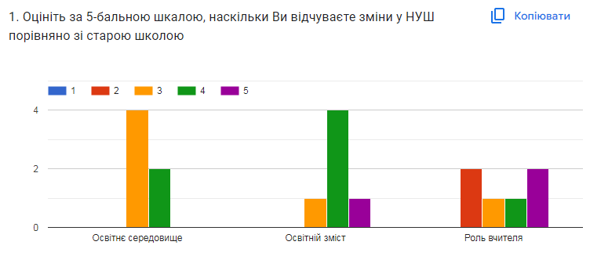
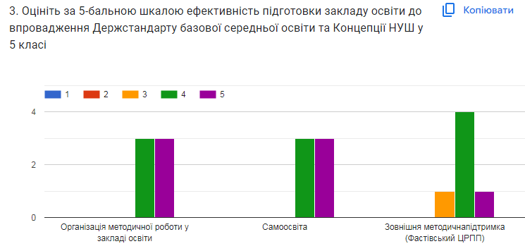
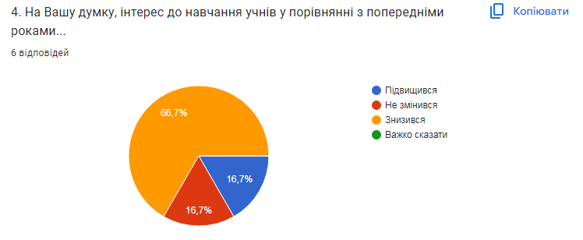
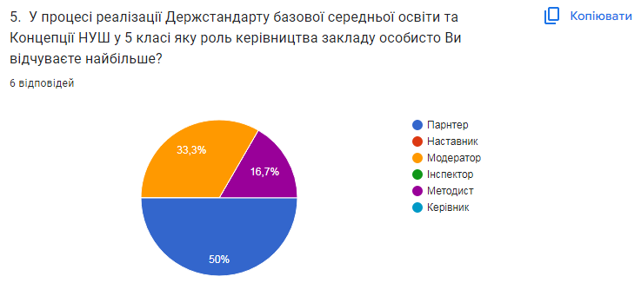
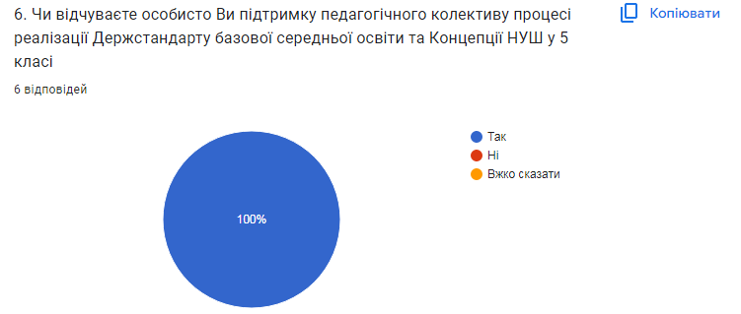

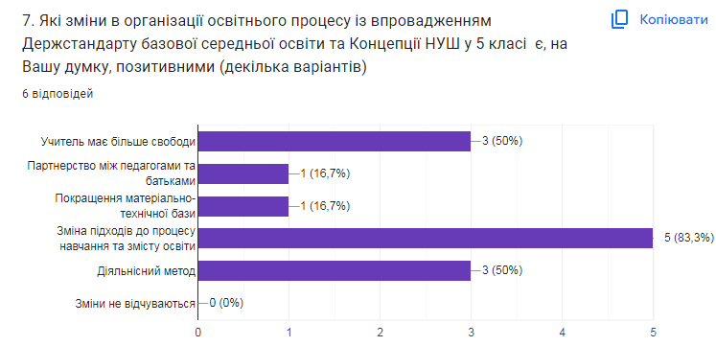

Варто відзначити і ряд проблемних питань, які виникли упродовж першого року впровадження Держстандарту базової середньої освіти та Концепції НУШ у 5 класі. Головними викликами для педагогів середньої ланки стали:
- перехід на формувальне оцінювання здобувачів освіти;
- безперервне оволодіння прогресивними технологіями навчання і виховання ( у тому числі з врахуванням дистанційного навчання);
- невідповідність очікуваних результатів навчання із психо-фізіологічними можливостями здобувачів освіти 5 класу НУШ (для готовності засвоювати складний навчальний матеріал потрібно володіти знаннями з конкретних наук, мати достатній лексико-тематичний запас слів, неабиякий кругозір, володіти інформаційними навичками, вміти писати есе, працювати з медіатекстами, володіти складною науковою термінологією, яку під час навчання в початковій ланці діти, виходячи з особливостей вікового розвитку, засвоїти не могли).
Результати анкетування батьків п’ятикласників показали, що у переважній більшості їх діти з радістю відвідують навчальний заклад та почуваються у ньому успішними. Батьки відзначають професіональний рівень та особистісні риси педагогів. Разом з тим лише 40% батьків відзначили істотні зміні в освітньому процесі п’ятикласників.
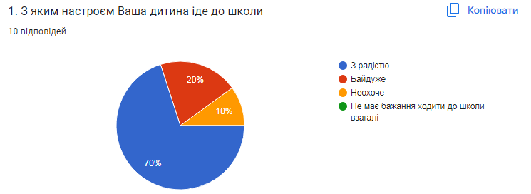
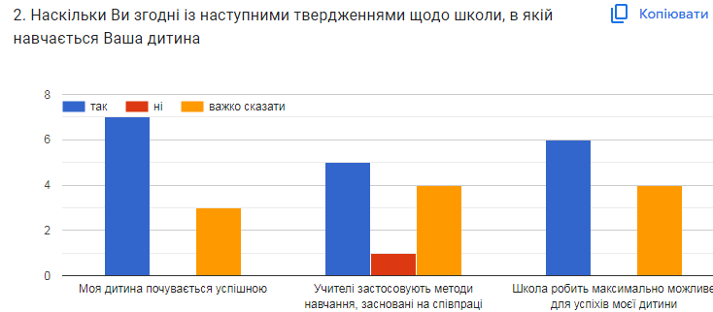
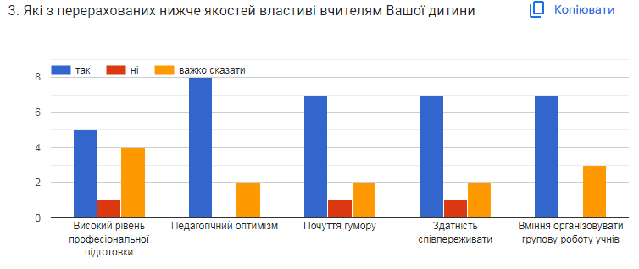
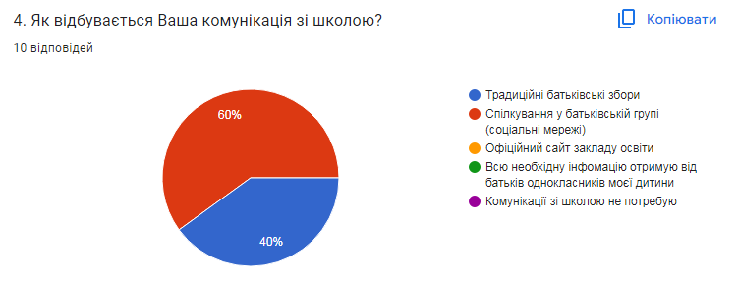
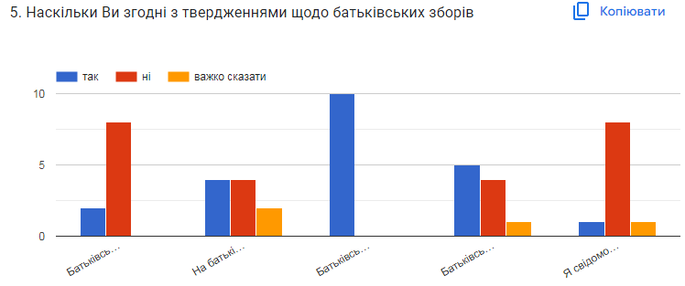
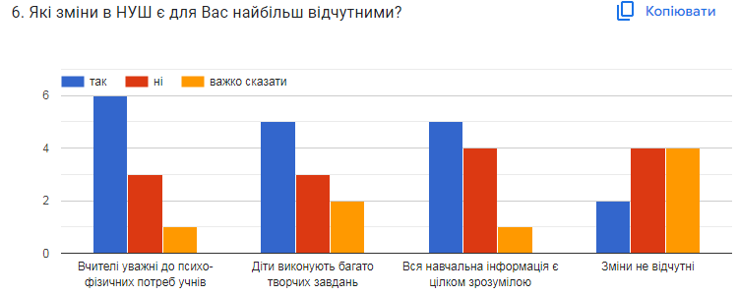
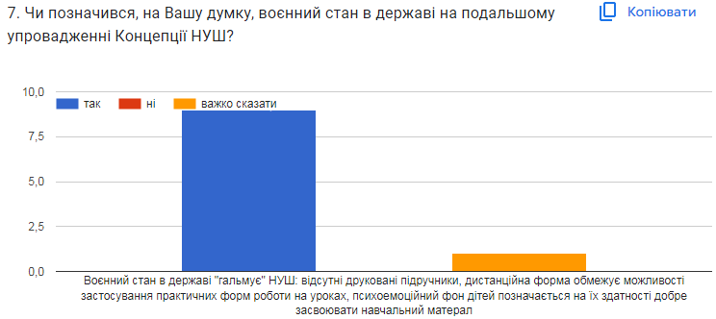
Практично всі батьки зазначили, що воєнний стан в державі є найголовнішим «гальмом» у впровадженні НУШ в основній школі: відсутні друковані підручники, дистанційна форма обмежує можливості застосування практичних форм роботи на уроках, психоемоційний фон дітей позначається на їх здатності добре засвоювати навчальний матеріал тощо.
В ході анкетування учнів 5 класу з’ясовано, що школа для них – комфортний і безпечний простір. Всі учні (які пройшли анкетування) вказали на підтримку та допомогу з боку вчителів. Серед навчальних предметів, які учні позначили як найулюбленіші:
- фізкультура, математика, зарубіжна література, українська мова, інформатика.
Здобувачі освіти відзначили, що залюбки долучаються до проведення дослідів та творчих справ, які з радістю виконують на уроках. Проте в числі творчих справ зазначили тільки проекти.
Лише 20% (3 опитаних) вказали. Що надають перевагу самостійні роботі на уроці, для решти опитаних цікаво працювати у парах та групах.

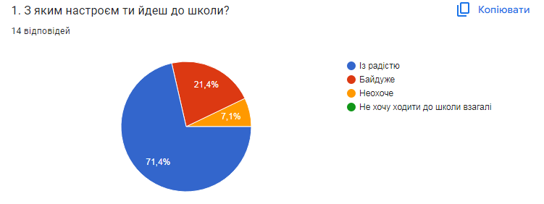
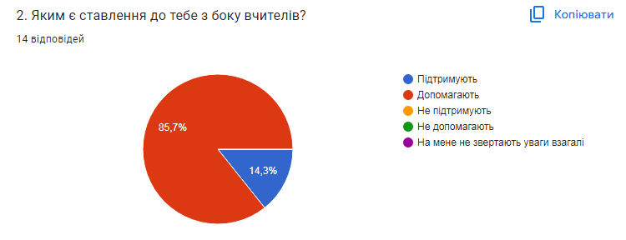
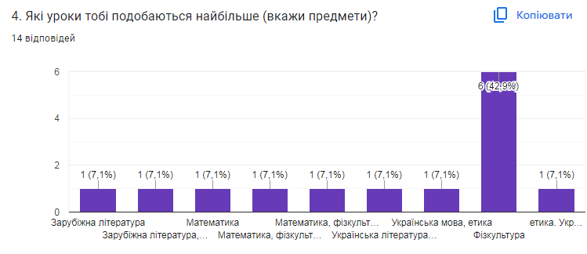
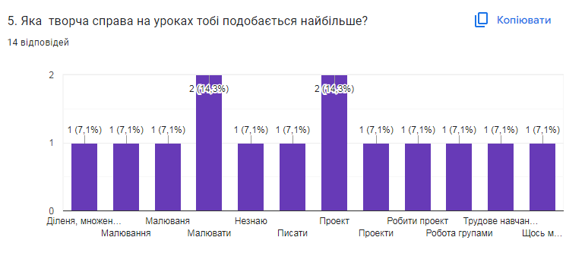
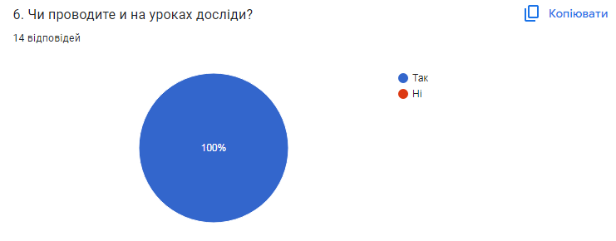
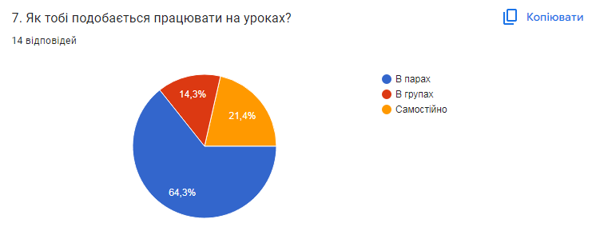
Рекомендації для вчителів, класного керівника та адміністрації школи, надані п’ятикласниками, свідчать, що діти, втомлені ізоляцією (карантинні обмеження та воєнний стан в державі), потребують не лише активних форм роботи на уроках, а й долучення до спільних справ у позаурочний час.
За підсумками річного оцінювання п’ятикласники продемонстрували таку результативність:
Навчальний предмет | Рівні навчальних досягнень
 | початковий | % | середній | % | достатній | % | високий | %
Укр. мова | - |  | 7 | 39% | 6 | 33% | 5 | 28%
Укр. л-ра | 1 | 6% | 5 | 28% | 6 | 33% | 6 | 33%
Зарубіжна л-ра | 1 | 6% | 7 | 39% | 5 | 28% | 5 | 28%
Англ. мова | 4 | 22% | 6 | 33% | 3 | 17% | 5 | 28%
Математика | -
Пізнаємо природу | 5 | 28% | 6 | 33% | 3 | 17% | 4 | 22%
Здоров’я, безпека та добробут | - |  | 7 | 39% | 2 | 11% | 9 | 50%
Вступ до історії України | - |  | 10 |  | 3 | 17% | 5 | 28%
Інформатика | 1 | 6% | 4 | 22% | 6 | 33% | 7 | 39%
Технології | - |  | 3 | 17% | 7 | 39% | 8 | 44%
Мистецтво | 1 | 6% | 6 | 33% | 2 | 11% | 9 | 50%

Враховуючи викладене вище,
РЕКОМЕНДОВАНО:
- Класному керівнику Салієнко Т.Г.
  - Забезпечити розроблення разом з учнями правил класу. Розмістити їх в класному куточку.
  - Розмістити в класному куточку інформацію про види порушень академічної доброчесності.
  - Забезпечувати дієву партнерську взаємодію з батьками учнів 6 класу.
- Вчителям-предметникам:
  - Забезпечувати належне виконання навчальних програм на рівні Державного стандарту.
  - Дотримуватись принципів Концепції НУШ, забезпечити діяльнісний компетентнісний підхід у викладанні, працювати над розвитком критичного мислення.
  - Спрямовувати формувальне оцінювання на індивідуальний поступ учня. Вдосконалювати інструменти формувального оцінювання, організовувати само- та взаємооцінювання на уроках.
- Заступнику директора з навчально-виховної роботи Ровінській Т.А.:
  - Спланувати змістовні методичні заходи щодо ефективного впровадження Держстандарту та Концепції НУШ в базовій школі на 2023-2024 н.р.
  - Провести моніторинг впровадження НУШ в 6 класі.

Директор гімназії Людмила КІБКАЛО

